广西机电设备招标有限公司关于柳州市妇幼保健院零星修缮服务及微生物实验室建设项目（重）(LZZC2025-C2-990457-JDZB)成交结果公告
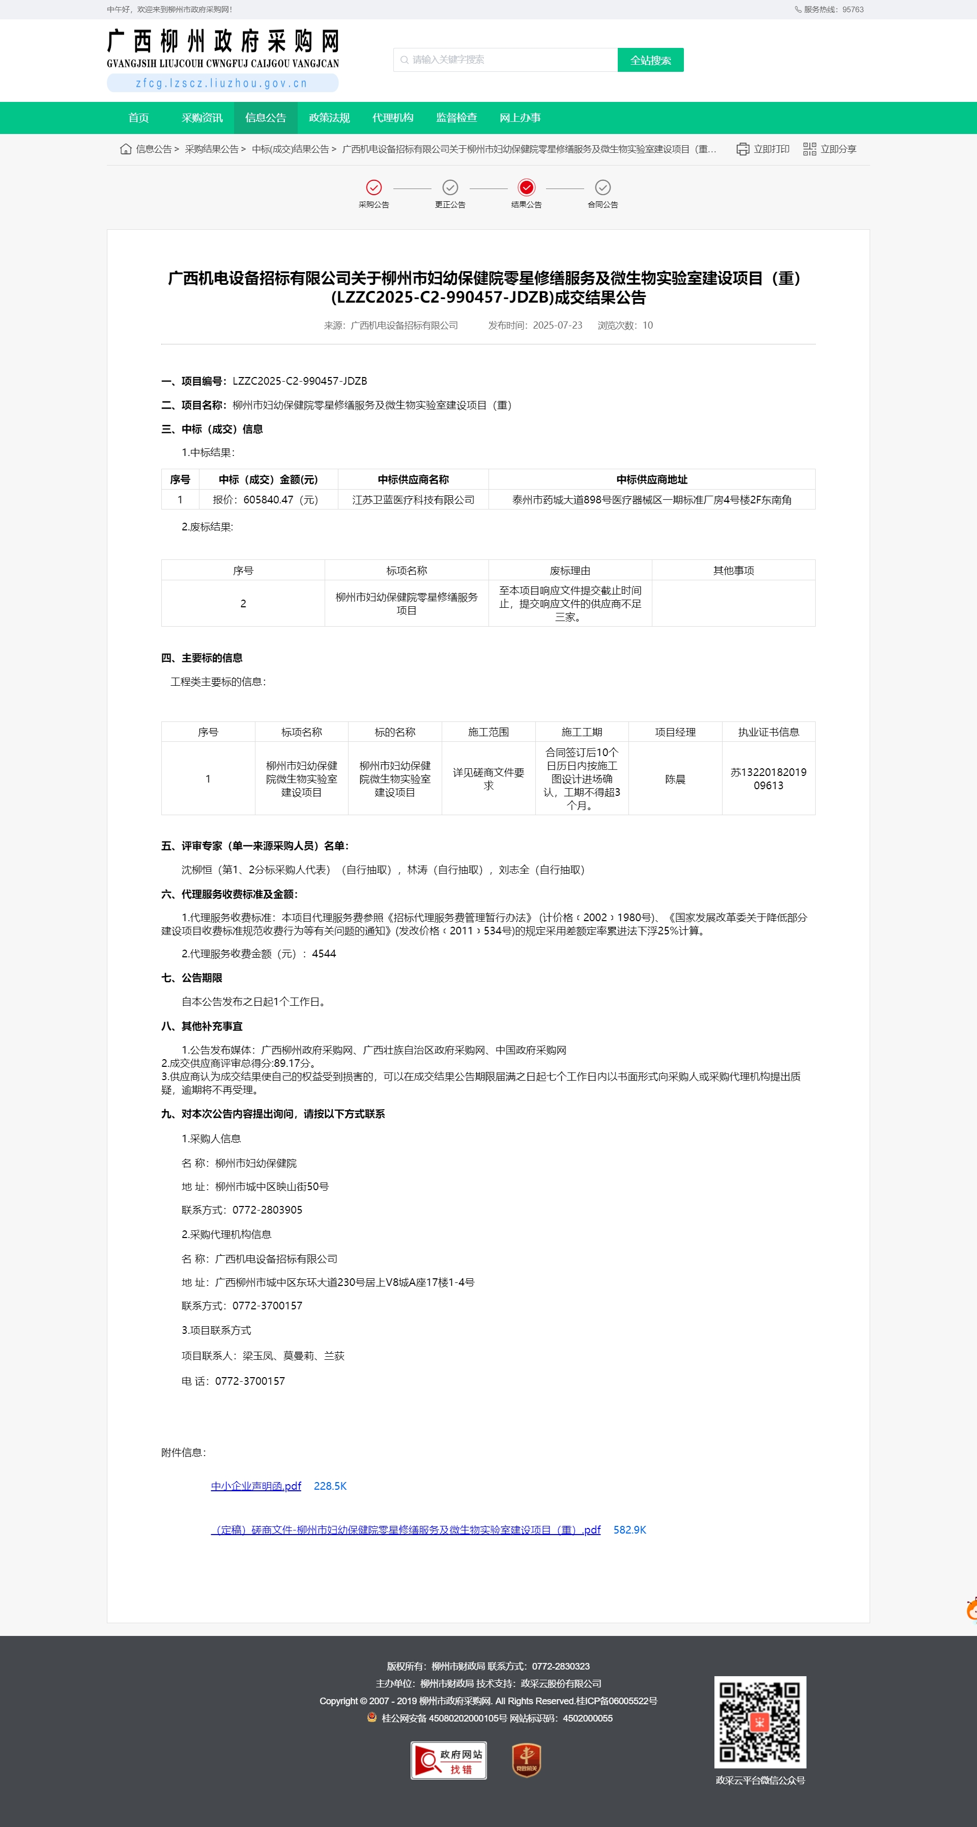
广西政府采购网链接：
http://www.ccgp-guangxi.gov.cn/site/detail?categoryCode=ZcyAnnouncement&parentId=66485&articleId=l25T8KxcN6nuSQ6MPcRdaA==
柳州市政府采购网链接：
http://zfcg.lzscz.liuzhou.gov.cn/site/detail?categoryCode=ZcyAnnouncement&parentId=138102&articleId=R27dL+dkZVfRD8+dGaRwJg==&utm=site.site-PC-42138.1045-pc-wsg-mainSearchPage-front.1.650a81a0677411f0927057e2f7c40a89
中国政府采购网链接：
http://www.ccgp.gov.cn/cggg/dfgg/zbgg/202507/t20250723_25020143.htm

